МИНИСТЕРСТВО ОБРАЗОВАНИЯ И НАУКИ РЕСПУБЛИКИ ДАГЕСТАН
МУНИЦИПАЛЬНОЕ КАЗЕННОЕ ОБЩЕОБРАЗОВАТЕЛЬНОЕ УЧРЕЖДЕНИЕ «НИЖНЕКАЗАНИЩЕНСКАЯ СРЕДНЯЯ ОБЩЕОБРАЗОВАТЕЛЬНАЯ ШКОЛА №4 им. М.ХАНГИШИЕВА»
РЕСПУБЛИКА ДАГЕСТАН БУЙНАКСКИЙ РАЙОН,С.НИЖНЕЕ-КАЗАНИЩЕ 368205

Информация
МКОУ «Нижнеказанищенская СОШ №4» ЦП о
профилактике наркомании среди несовершеннолетних.

№ | Мероприятия | Участники | Результат | Ответственные
1 | Кл.час на тему «Вред наркотиков». | 8 класс(15 уащихся). | 16.02.2018г.  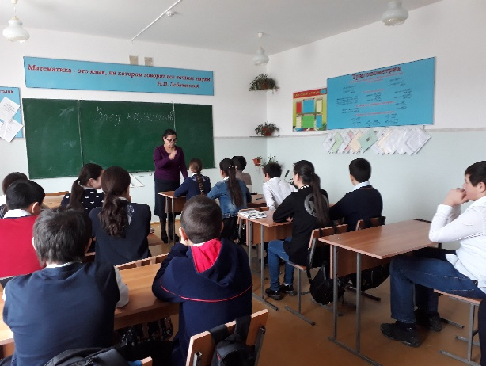 | Кл.рук. Яхьяева З.Н.
2 | Кл.час на тему «Вред наркотиков». | 6 класс(6 учащихся). | 10.02.2018г.  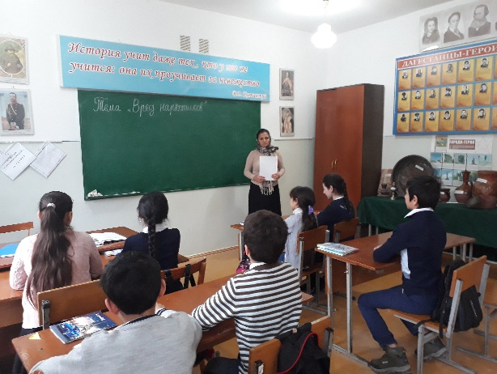 | Кл.рук. Магомедова М.М.
3 | Мероприятие  «Спид» . | 9-10 классы(20 уч-ся). | 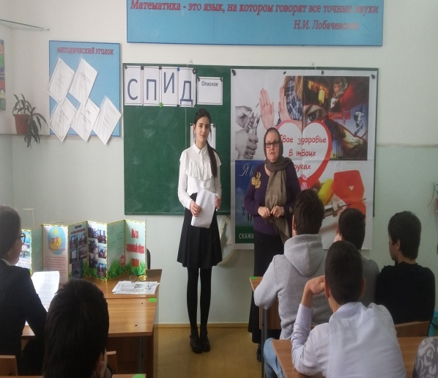 | Социальный педагог школы Салаватова В.Ш.
4 | Показ видеофильмов «Последствия наркотиков». | 7-8 классы (27 уч-ся) | 5.03.2018г.  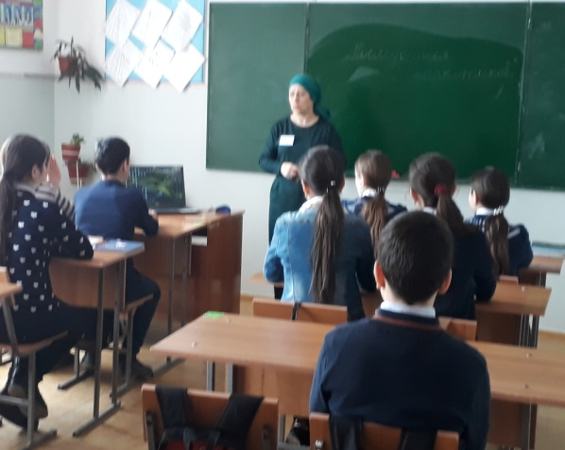 | Зам.по ВР. Гусейнова С.Ш
5 | Кл.час «Алкоголизм: вред и последствие». | 7 класс(15 уч-ся). | 12.03.2018г.  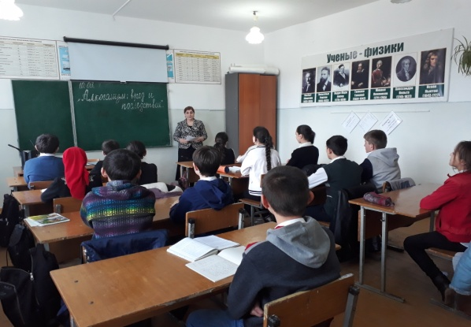 | Кл.рук. Магомедова П.М.
6 | Акция «Борьба со СПИДом». | 9-11классы(19 уч-ся). | 16.02.2018г.  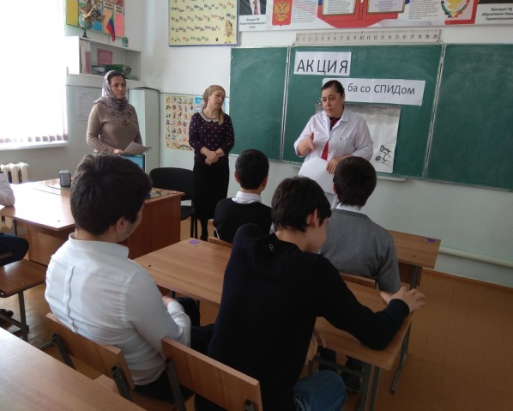 | Зам. по ВР.Гусейнова С.Ш.,психолог школы Магомедова М.М.,  Медсестра школы Ибрагимова С.

Директор школы /Абдуллатипова З.И./

